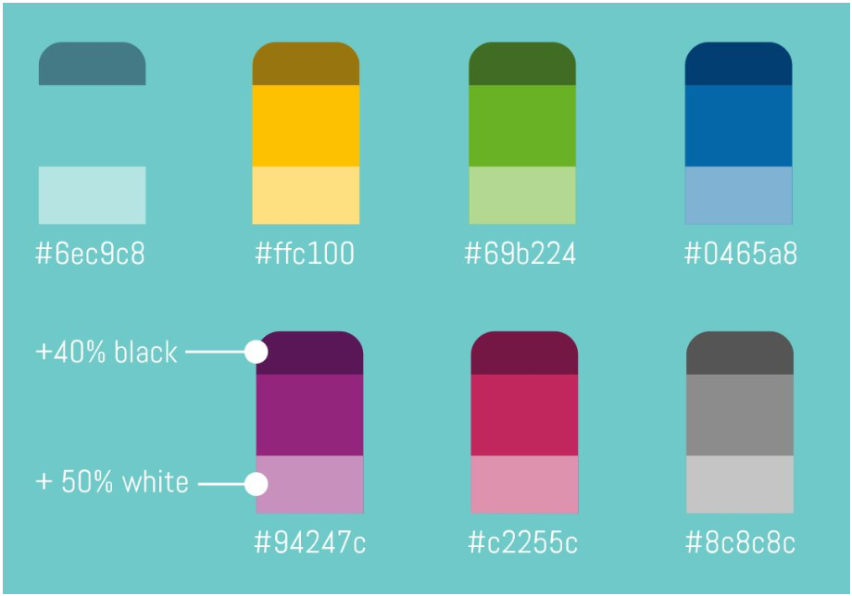

**Flow projekt - sweetbot.design**

Det lille fiktive webbureau Sweetbot har brug for jeres hjælp. Virksomheden har specialiseret sig indenfor følgende områder:

* **Webudvikling**
* **Digital security**
* **Branding**

Sweetbot er internationalt orienteret og består af 4 medarbejdere samt 2 CEOs. Sweetbot ønsker at implementere en dansk udgave af deres website. Websitet skal være optimeret til mobile enheder og Sweetbot ønsker desuden, at der skal indgå jQuery elementer i løsningen.

Udover den tekniske løsning, bliver I også bedt om at give et bud på visuelle elementer samt informationarkitektur til sitet. Sweetbot har en style guide som **skal** følges (se vedhæftede fil) samt et logo som **skal** implementeres (se vedhæftede .eps fil).

Sweetbot har netop udviklet deres egen e-commerce løsning under navnet *HotBot*, men mangler et logo samt ikoner til løsningen. Dette skal I også udvikle og demonstrere i den online website løsning. Logoet skal desuden tilføjes den aktuelle styleguide.

Sidst men ikke mindst skal I foretage en brugertest af sitet.

Flowet afsluttes med en fælles præsentationsdag, hvor vi vurderer og diskuterer jeres løsning i plenum.

Gruppestørrelsen skal være på 3-4 stud.

**Aflevering (senest den 23. november, kl. 08.00):**

1 PDF fil (**filnavn:MUL[A/B]-[Gruppe-nr]-sweetbot.pdf** - eksempel: MULA-01-sweetbot.pdf) med

* **Navne + Cphbusiness-mails**
* **Link til gruppens online løsning**
* **Link til gruppens GitHub repository**
* **Kort redegørelse for gruppens GitHub strategi**
* **Kort beskrivelse af de gennemførte brugertests**